九年级历史上册期末试题2份及答案(好)

一、单项选择题：本大题共20小题，每小题2分，共40分。在每小题列出的四个选项中，只有一项是正确的。
1．奥运会呈现出的鲜明“人种特色”引人关注：黄种人在射箭、体操、羽毛球、乒乓球等灵活性高的项目上表现出色；白人几乎独霸游泳、赛艇等项目；牙买加运动员博尔特则像一道黑色闪电，再破男子百米世界纪录。你知道现代这些人种的差异显现出来是在什么时候吗？（ ）
A．早期猿人时期 B．早期智人时期

C．晚期猿人时期 D．晚期智人时期

2.“夫五千年以前，人户稀微，制作未备，何以能成此大工？”这是针对古代哪一建筑物而发出的疑问（ ）

A. 中国秦长城 B. 古希腊帕特农神庙

C. 汉谟拉比法典石柱 D. 古埃及的金字塔

3. 一个奴隶反驳不让他吃饱饭、只逼他拼命劳动的奴隶主说：“牛马还要吃草睡觉，你这样对待我，简直不是我的主人！”结果，按该国的法律，这个奴隶的两只耳朵被割掉了。这部允许如此残暴行径的法律是（ ）

A．民法法典 B．哈佛拉法典

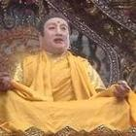C．汉谟拉比法典 D．婆罗门法典

4．小说及电视剧《西游记》中描述的“如来佛”（右图）这一角色，其原型来自于历史人物（ ）

A．乔达摩?悉达多 B．耶稣

C．真主安拉 D．宙斯神

5．恩格斯说：“意大利是一个典型的国家，自从现代世界的曙光在那里升起的那个时代以来，它产生过许多伟大人物。”这里的“现代世界的曙光”是指（ ）

A．西欧城市的复兴 B．新航路的开辟

C．文艺复兴 D．工业革命
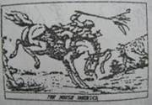6.右图是一幅漫画，画中的人和马分别是英国殖民者和名为“美利坚”的烈马。这匹烈马要将骑在它身上的英国殖民者掀翻在地。与漫画反映的主题相关的历史事件是（ ）

A. 美国南北战争 B. 美国独立战争

C. 英国革命 D. 美国黑人民权运动

7. 他说:“我真正的光荣并非打了40次胜仗；滑铁卢之战抹去了关于一切的记忆。但是，有一样东西是不会被人忘却的，它──《民法典》将永垂不朽。”“他”指的是（ ）

A．克伦威尔 B．林肯

C．罗伯斯庇尔 D．拿破仑

8.“英国棉纺织完成从‘珍妮’纺纱机到‘缪尔’纺纱机，再发展到瓦特蒸汽机的‘三级跳’以使工业革命由此展开。”瓦特蒸汽机开创了人类的一个崭新时代──（ ）

A．蒸汽时代 B．电气时代

C．火车时代 D．信息时代

9．波兰西南部沃尔什丁市于2008年5月2日至4日举行了欧洲第15届蒸汽机车游行展示活动，沃尔什丁被称为欧洲“蒸汽机车的首都”。 最早的蒸汽机车的发明者是（ ）

A．哈格里夫斯 B．本茨

C．史蒂芬孙 D．爱迪生

10.《大国崛起》：三百年前，当18世纪来临的时候，英国正在孕育人类历史上一种崭新的生产方式，后世称之为“工业革命”。下图中的成果与这次革命无关的（ ）

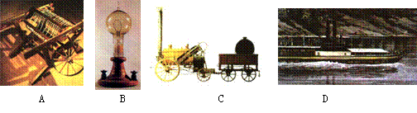
11．2008年的清明节，来自海内外的八千名中华儿女汇聚在河南黄陵县桥山轩辕殿前，共同缅怀中华民族的“人文初祖”──轩辕黄帝。现在美洲有大量的黑人后裔，他们如果去拜祭祖先应该去（ ）

A．欧洲 B．亚洲 C．美洲 D．非洲

12.“这种悲惨的境况，在商业史上是无与伦比的。棉织工人的白骨使印度平原都白成一片了。”结合所学知识，分析造成 “这种悲惨的境况”的原因是（ ）

A. 西班牙殖民掠夺 B. 英国的疯狂掠夺和剥削

C. 葡萄牙的殖民压迫 D. 印度自身的经济原因

13．下列图中的人物不属于亚洲和拉丁美洲人民反抗殖民统治领导人的是（ ）

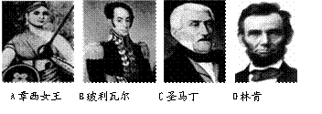
14.“马克思主义只有与本国国情相结合、与时代发展同进步、与人民群众同命运，才能焕发出强大的生命力、创造力、感召力。” ──摘自十七大报告。标志着马克思主义诞生的文件是（ ）

A．《权利法案》 B．《人权宣言》

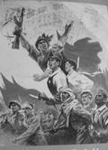C．《独立宣言》 D．《共产党宣言》

15．右图中版画的名字是《巴黎公社的原则是永存的》，它是文革期间，为纪念巴黎公社成立100周年而创作。那么这幅版画准确的创作年代是（ ）

A．1966年 B．1971年

C．1973年 D．1976年

16．林肯说：“没有其他选择，只好动用政府的军事力量，用武力来抵抗推翻政府的武力，用武力保护政府。”“用武力来抵抗推翻政府的武力”的暴力冲突是（ ）

A．美国独立战争 B．美国内战 C．拿破仑对外战争 D．普法战争

17.有一位著名的发明家,一生有一千多项发明,他给人们送来了光明,被称作人间盗火的“普罗米修斯”，这位发明家是（ ）

A. 瓦特 B. 爱迪生 C. 法拉第 D. 卡尔·本茨

18．法国大革命期间，国王路易十六被囚禁，在狱中阅读了启蒙思想家的著作，感叹道：“原来是伏尔泰和卢梭毁了法国！”此话实质上揭示了启蒙思想（ ）

A．打击了欧洲封建制度 B．促进了工人运动发展

C．阻碍了法国社会发展 D．传播了自然科学知识

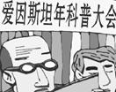19．如果你参与右图这次科普大会，会了解到这位科学家在物理学方面的最大贡献是（ ）

A．创立生物进化学说 B．发明联合制碱法

C．提出相对论 D．发现万有引力定律

20．周总理跟李德伦谈话时曾经说：“贝多芬交响曲是好的嘛。拿破仑怎么了？拿破仑并不是那么坏嘛，他是革命的嘛。拿破仑当皇帝，不是封建皇帝，是反封建的嘛。”这里他们谈论的音乐作品是（ ）

A.《英雄交响曲》 B.《命运交响曲》

C.《悲怆奏鸣曲》 D.《月光奏鸣曲》

二、非选择题：本大题共5小题，共60分。第21题10分，第22题11分，第23题16分，第24题10分，第25题13分。

21.读图与简答：（10分）

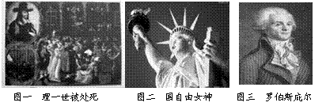
请回答：

（1）图一场景发生在哪个国家的资产阶级革命中？（1分）议会通过的限制王权的法律文件是什么？ （2分）

（2）图二自由女神像左手的铭板上刻着1776年7月4日，这天发表的什么文件宣告了美国的诞生？（2分）

（3）图三罗伯斯庇尔是哪一国家资产阶级革命的领导人？（1分）该国资产阶级革命的过程中通过的法律文件是什么？（2分）

（4）上述三个国家颁布的文献是其民主法制进程的有力见证，体现了 理念。（2分）

22.阅读下列材料，回答问题。（11分）

达·芬奇（1452－1519）和哥伦布（1451－1506）是同时代的人，在时代精神的影响下，他们在各自不同的领域取得了巨大成就。

材料一 “一个画家应该描绘两件主要的东西:人和人的思想意图。”达·芬奇在论述绘画的宗旨时强调指出。他在绘画中着眼于生活，努力创作真实而生动的艺术形象。一次，他作为助手和老师合作一幅画卷，老师由于跳不出宗教神学观念的束缚，所绘作的部分枯燥无味，毫无生气；而达·芬奇所绘的一个天使，神态自然，栩栩如生，两者成鲜明对比，老师看后自叹不如。

材料二 恩格斯说：“葡萄牙人……寻找的是黄金，黄金一词是驱使西班牙人横渡大西洋到美洲去的咒语；黄金是白人刚踏上一个新海岸所要的第一件东西。”

材料三 近代以前的世界史，基本上是地区史或国别史的拼凑；之所以如此，绝不是因为历史学家们无能，而是由于那时的世界尚未连成一片。新航路开辟以后，才产生了真正意义上的世界历史。

请回答：

（1）材料一表明，达·芬奇的绘画体现了什么“时代精神”？并请列举其一幅代表性的美术作品。（4分）

（2）最先实现材料二中“横渡大西洋到美洲去”的是谁？材料二反映了他去的目的是什么？请在下图中用箭头绘出哥伦布远航的大致方向。（3分）

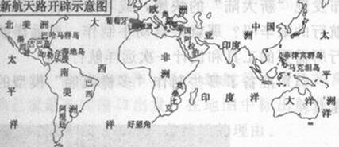

（3）结合此材料三，谈谈哥伦布远航对美洲的影响。（4分）

23.阅读下列材料：（16分）

材料一 北方人看不惯南方人，南方人不服北方人。美国北方和南方的人都对这场战争跃跃欲试，充满期待，就像一场赌博，都把赌注压在自己这一方。

材料二 过去的西洋文明史是外国人引进的，从今以后，我们日本人要用自己的手将西洋文明带入国内。东西方人民风俗不同，思想自相悬殊，各国相沿的习惯历数千百年之久，纵使利害十分明白，也不该骤然强搬硬套。

材料三 这次改革为俄国的工业发展提供了大量的劳动力和广阔的市场，就像列夫?托尔斯泰在长篇小说《复活》的开篇所写的那样：“一切都翻了个个儿，一切却又刚刚开始。”

请回答：

（1）写出与材料一、二、三相关的重大历史事件和主要领导者。（6分）

（2）材料一、三中，两国通过战争或改革分别废除了什么制度？（2分）

（3）材料一的“这场战争”中颁布的哪一文件成为这场战争的转折点？（2分）

（4）请写出材料二中“我们日本人要用自己的手将西洋文明带入国内”的具体措施。（2分）结合材料二，请你谈谈在改革开放，借鉴外来文明方面我们应该怎样做？（2分）

（5）我们应当如何全面评价材料三的这次改革？（2分）

24．阅读下列材料，回答问题：（10分）

材料一 19世纪末20世纪初英法美德力量对比

英国
法国
美国
德国
1860年世界工业生产量
1
2
3
4
1910年世界工业生产量
3
4
1
2
1910年殖民地面积位次
1
2
4
5

材料二 材料三

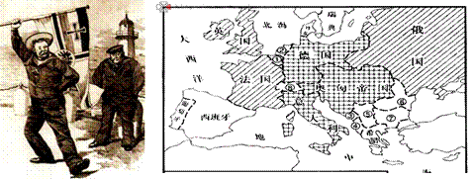
请回答：

（1）材料三中的斜线、方格部分分别表示的帝国主义侵略集团是什么？它们形成后对世界形势有什么影响？（4分）

（2）请你根据材料一的分析，谈谈两大军事侵略集团形成的根本原因是什么？（2分）

（3）材料二的漫画表明两大集团之间的核心矛盾是哪两国的矛盾？（2分）

（4）读图和回答以上问题后，你能得到什么启示？ （2分）

25．某班进行“文明的冲撞与交融”探究性学习，请你参与进来：

板块一：搜集材料

下列是小刚搜集的两则材料：

材料一 亚历山大的东征，罗马帝国的扩张，阿拉伯帝国的征服……无疑是古代史上突破相互孤立隔绝的重大事件。但横贯亚欧大陆丝绸古道上的商队来往，联系太平洋西海岸、印度洋、地中海……诸海航路的船只航行，对传播生产技术、文化知识于古代世界各地也许是更为重要的。

材料二 下图

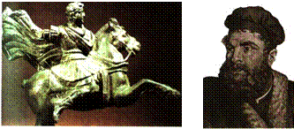

（1）小刚搜集的两则材料分别是什么类型的材料？你想通过什么途径搜集资料？（3分）

板块二：分析资料

（2）材料一中对古代的征服和扩张战争是怎样评价的？你对这种评价有何看法？（3分）

（3）请你谈谈你搜集的资料？并说出你搜集的资料反映了古代哪一交往方式？（3分）

板块三：提高认识

（4）古代世界各地文化的交流更主要的是依靠什么方式进行的？试举例说明。（2分）

（5）“以史为鉴，面向未来”，通过对古代文明交流方式的了解，请你谈谈现代文明交流中我们应持的态度。（2分）

九年级上册期末二次达标题

一、单项选择题

1．根据人的体貌特征，人类可分为三大主要的人种：黄种人、白种人和黑种人。造成不同人种间差异如此之大的原因是（ ）

A．各自的祖先不一样 B．吃的食物不一样

C．自然地理环境不同 D．人的智商水平不同

2．对古迹一边保护，一边利用，让古代文明帮当代人赚钱，是各国的生财之道。下列哪一古代建筑是埃及的生财之道（ ）

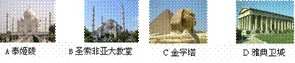

3．公元前18世纪两河流域又一次统一在一位帝王手里，这个时代被认为是上古两河流域文明的全盛时代，不仅因为政治军事，更因为制定了一部人类法制史上的瑰宝。这位著名的帝王是（ ）

A．胡夫 B．美尼斯 C．阿育王 D．汉谟拉比法典

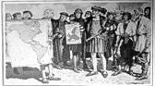4．右图人物手中这块大陆的发现与哪一位航海家有关（ ）

A．迪亚士 B．达·伽马

C．哥伦布 D．麦哲伦

5．右图是《权利法案》颁布300周年纪念币。之所以纪念《权利法案》的颁布，是因为( )

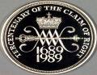A. 标志着英国资产阶级革命结束

B. 向世人宣布了资产阶级自由、民主原则

C. 明确提出了人权和公民权

D. 奠定了英国君主立宪政体的理论和法律基础

6．《权利法案》《独立宣言》和《人权宣言》是英、美、法三国资产阶级革命中颁布的重要法律文件。其中，《人权宣言》与其他两部文件相比，突出特点是（ ）

A．在法律上限制了君主的权利 B．宣布脱离殖民统治而获得独立

C．强调了人人生而平等和自由的权利 D．提出私有财产神圣不可侵犯的原则

7. 请根据提示判断他是谁？（ ）

提示一：法国 提示二：帝国 提示三：《法典》 提示四：滑铁卢

A．克伦威尔 B．罗伯斯庇尔 C．拿破仑 D．戴高乐

8．下列重大科技成就图片与第一次工业革命紧密相关的是（ ）

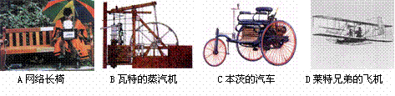

9. 林肯在竞选中主张解放黑奴。但1861年初，他却将主张解放黑奴的一位将军撤职。1862年他又颁布了《解放黑人奴隶宣言》。林肯的这种策略变化表明，他在此期间的最高宗旨是（ ）

A．拯救联邦政府，维护国家统一 B．放弃废奴主张，向奴隶主妥协

C．保护白人利益，坚持种族歧视 D．团结黑人奴隶，战胜南方叛军

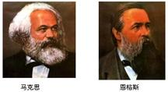10. 右图中的两位德意志人为国际无产阶级组织──共产主义者同盟起草了纲领性文件。该文件发表的重要意义是（ ）

A．使工人运动由无到有

B．使无产阶级的斗争有了科学的理论指导

C．促进了“共产主义者同盟”的建立

D．加速了无产阶级的诞生

11. 走上资本主义道路的方式可以多种多样，俄国通过改革走上资本主义道路，与俄国相似的还有哪个国家？（ ）

A. 英国 B. 法国 C. 日本 D. 美国

12．他常说：“提出一个问题往往比解决一个问题更重要。”当大多数物理学家沿着牛顿的道路继续前行时，他却走上了一条创新之路，最终提出了物理学的相对论，对牛顿的力学体系和绝对时空观进行了根本性的变革。他是（ ）

A. 达尔文 B. 巴斯德 C. 爱因斯坦 D. 爱迪生

13. 贝多芬“为纪念一位伟大的人物”而创作的著名作品是（ ）

A.《月光奏鸣曲》 B.《英雄交响曲》 C.《命运交响曲》 D.《合唱交响曲》

14．2008年6月7日，日本和美国的代表表示，要进一步加强在原子能研究开发以及在美国建设新核电站等和平利用原子能领域的合作。为原子能的应用提供理论基础的伟大科学家是（ ）

A．牛顿 B．达尔文 C．爱迪生 D．爱因斯坦

15．下列人物的生活经历，对处于逆境中的人们最能提供鼓励力量的是（ ）

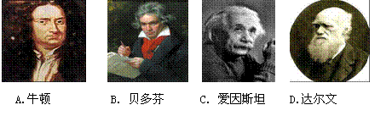
二、非选择题

16. 仔细观察图片，回答问题。

（1）图一塑像中的人物是谁？他主要的历史活动是什么？他的活动对古代文明交往起了什么作用？

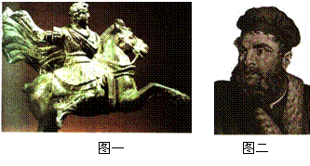

（2）图二中人物是谁？简单介绍他的主要事迹。他的活动又反映了古代文明交往的什么特征？

17.阅读下列材料，回答问题。

材料一 农奴在法律上是“自由人”，地主再也不许买卖农奴和干涉他们的生活。

材料二 1863年1月1日起，……为人占有而做奴隶的人们都应在那时及以后永远获得自由……

材料三 政府承认土地私有和买卖自由，为了迅速发展工商业，出钱建立了大批工厂，扶植保护私人企业，修建铁路，发展邮政和电讯事业，并派出了庞大使团出访美国和欧洲，学习他们发展生产的经验和治国政策。

请回答：

（1）材料一、二、三分别与哪一重大历史事件有关？三次历史事件的领导者分别是谁？

（2）以上三次重大事件的直接目的分别是什么？它们的共同历史作用是什么？

（3）通过学习以上三个事件，对我国社会主义现代化建设有什么启示？（至少两点）

18.阅读下列材料，回答问题。

材料一 主要工业国家在世界工业中的比重（%）

国家

年份
英国
法国
德国
美国
1820年
50
15-20
——
10
1870年
32
10
13
23
1896-1900年
20
7
17
30
1913年
14
6
16
36

材料二 1913年英、德、美、法的实力对比表

国家名称
英国
德国
美国
法国
在工业产品数量上所占的位次
3
2
1
4
在殖民地面积上所占位次
1
4
5
2

材料三 一位历史学家在谈到20世纪初欧洲形势时说：“欧洲变成一只‘火药桶’，只等一粒火星将它引爆。”

请回答：

（1）从表一中看出1820年－1870年，世界头号工业国家是哪一个？该国成为头号工业国家的主要原因是什么？

（2）从表二中看出帝国主义间力量对比发生了变化，引起这种变化的根本原因是什么？出现了什么现象？

（3）由材料一到材料二主要工业国家在世界工业中所占比重的变化，你认为一个国家在发展经济的过程中，应该特别重视什么？

（4）你认为帝国主义国家间在20世纪初争夺的目标是什么？由此最终演变成什么结果？

（5）材料三中的“火药桶”是指什么地区？最终引爆这支“火药桶”的“火星”具体指哪一历史事件？ “一切历史都是当代史”，生活在21世纪的你怎样评价这一事件？它对今天有什么警示？

（7）帝国主义国家在20世纪初的争夺，最终是一个怎样的结局？给人类带来什么样的影响？给我们有什么警示？

19. 美国崛起于19世纪后半期到20世纪上半期。通过下列几大板块，我们来探究它崛起的原因：

板块一：“为独立而战”。美国是一个没有童年的国家。美国第二任总统亚当斯也说；“北美似乎由上帝的意志决定最终会成为一个国家。”

（1）美国独立战争中哪一文件的发表标志着美国的诞生？独立后的第一任总统是谁？

板块二：“为自由而战”。北方人看不惯南方人，南方人不服北方人。都对这场战争跃跃欲试，充满期待，都把赌注压在自己这一方。

（2）美国内战中哪一文件的发表扭转了北方不利的局面？这场战争在美国历史发展中有何作用？

板块三：“创新的美国”。众所周知，当今美国，人才济济，全球一半多的科技发明出自美国。

（3）请分别举出第一、二次工业革命中，美国具有代表性的发明创造。

期末检测题参考答案

一、单项选择题

1．D2．D3．C4．A5．C6．B7．D8．A9．C10．B11．D12．B13．D14．D15．B16．B17．B18．A19．C20．A

二、非选择题

21.（1）英国 《权利法案》 （2）《独立宣言》 （3）法国、《人权宣言》 （4）依法治国或保障人权、重视民主、自由平等

22．（1）人文主义（或重视人、人性）；《蒙娜丽莎》《最后的晚餐》。（2）哥伦布。渴望得到黄金等。

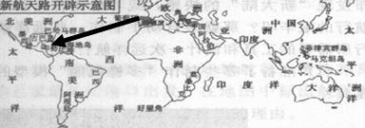

（3）打破了美洲与外部世界的隔绝状态，加强了美洲与世界的联系；但也给美洲带去了殖民侵略和掠夺。

23. （1）美国内战──林肯；明治维新──明治天皇；俄国1861年改革──亚历山大二世（2）《解放黑人奴隶宣言》（3）引进西方技术，鼓励发展近代工业；提倡“文明开化”，即向欧美学习，努力发展教育。应该对外来文明不能生搬硬套，要选择性的进行取舍，才能对我有利。（4）俄国1861年改革有利于俄国资本主义的发展，是俄国近代史上的重大转折点；但是这次改革也保留了大量的封建残余。

24.（1）三国协约、三国同盟。影响：这两个军事集团形成后疯狂扩军备战，大搞军备竞赛，使得国际关系异常紧张，导致一战的爆发。（2）由于帝国主义政治经济发展不平衡，后起的帝国主义国家要求重新瓜分世界，争夺世界霸权的斗争越演越烈，导致两大军事侵略集团的形成。（3）英国、德国（4）国家之间的对抗不利于双方的发展，甚至会导致战争；国家间合作有利于社会的安定和经济的发展，会出现“双赢”的结果。

25．（1）材料一是文字材料；材料二是图片材料；途径：网上查询、查阅图书、观看历史影片、访问民间老人、拜访历史学家等等。（2）古代的征服和扩张战争是古代史上突破相互孤立隔绝的重大事件。同意，因为虽然在征服和扩张这个过程中伴随着暴力、奴役和压迫，但是在客观上也导致了不同文化的交流与融合，使世界各地的联系越来越密切。（3）暴力冲突：中国古代史上匈奴、蒙古等民族对中原农业地区和欧洲农业地区的冲突等；和平交往：阿拉伯数字的传播，中国四大发明的西传等等。（4）和平往来。如：马可·波罗东游及《马可·波罗游记》对西方人了解东方起了重要作用。阿拉伯人在东西方文化交流中做出重大贡献。丝绸之路上中外商人对东西方文化的传播。（5）人类文明交往所追求的目标是民族之间、国家之间的平等互利，是对自己文明的自尊、欣赏和对异己文明的尊重、宽容、乃至欣赏，是抱着爱其所同、敬其所异的广阔胸怀和对人类共同美好理想的追求。

二次达标题参考答案

一、单项选择题

1．C2．C3．D4．C5．D6．D7．C8．B9．A10．B11．C12．C13．B14．D15．B

二、非选择题

16.（1）亚历山大；亚历山大大帝东征十年，灭掉了包括埃及、巴比伦在内的庞大的波斯帝国，一直打倒印度河流域，建立了空前庞大的帝国。他的活动使希腊文明与古老的东方文明发生了一次大规模的冲撞与交融，开启了历史上的希腊化时代。使得当时的自然科学飞跃发展，著名的科学家欧几里得和阿基米德都生活在这个时代。（2）马可·波罗；马可·波罗是意大利人。1275年他到中国元朝的上都，在元朝做官，去过中国许多大城市。1295年回威尼斯后，把他在中国的见闻口述成《马可·波罗行纪》，介绍东方繁荣富庶。反映古代文明交往中和平交流方式的特征。

17．（1）俄国1861年改革、美国南北战争、日本明治维新；亚历山大二世、林肯、明治天皇（2）废除农奴制、废除奴隶制度、摆脱民族危机；有利于资本主义经济的发展（3）改革是社会发展的直接动力；维护国家的统一是一个国家发展的前提。

18. （1）英国；第一次工业革命促进了生产力的迅猛发展（2）第二次工业革命；帝国主义国家间政治经济发展不平衡（3）注重科技，利用先进的技术成果发展经济（4）海外殖民地；第一次世界大战（5）巴尔干半岛；萨拉热窝事件；刺杀目的是为了挽救民族危机，刺杀行为在性质上属于恐怖主义，不是被压迫民族解放斗争的正确行为，其后果是点燃了世界范围内的战火，造成了人类社会的灾难；暗杀、爆炸、投毒等恐怖主义行为不是反抗民族侵略的正确行为，在任何时候，都应该坚决反对一切恐怖活动。（言之有理即可）（6）以同盟国的失败告终；给人类带来巨大的灾难，经济损失巨大，人员伤亡严重等；反对战争，维护和平等。

19.（1）《独立宣言》；华盛顿（2）《解放黑人奴隶宣言》；废除黑人奴隶制度 ，维护国家统一，为资本主义发展扫清又一大障碍（3）第一次：汽船。 第二次：爱迪生发明电灯 （或莱特兄弟发明飞机）。

